附件2.1
参展流程

一、登录平台
企业扫描平台二维码即可快速登录展览平台页面。
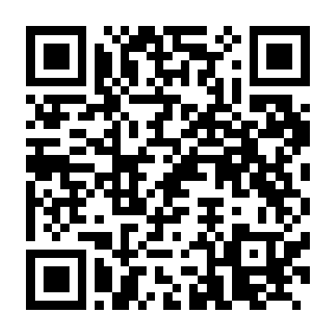
二、用户注册
扫码后进入注册页面、按照提示完成平台注册。
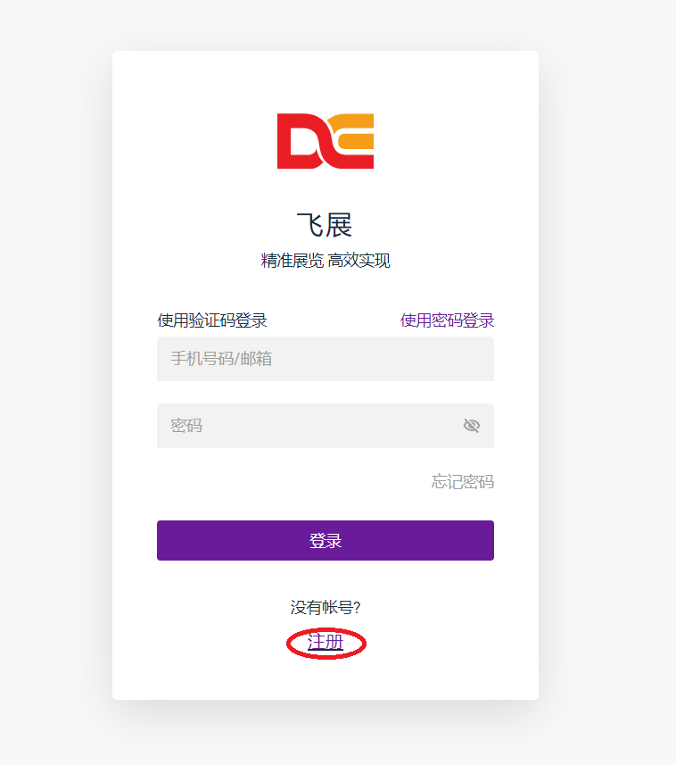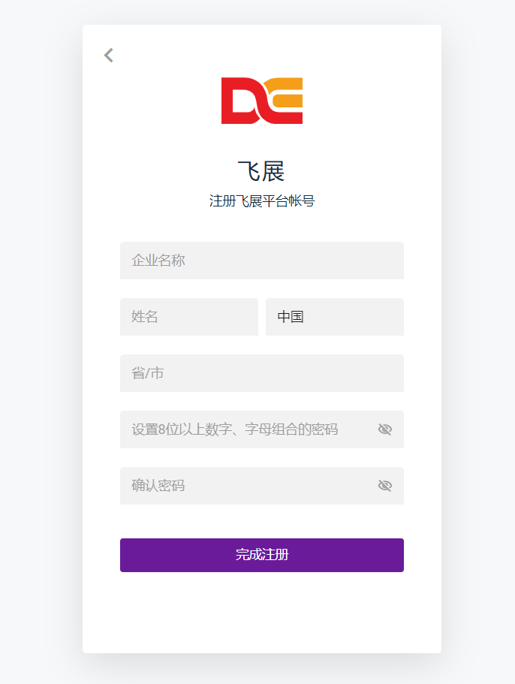
三、填报参展信息
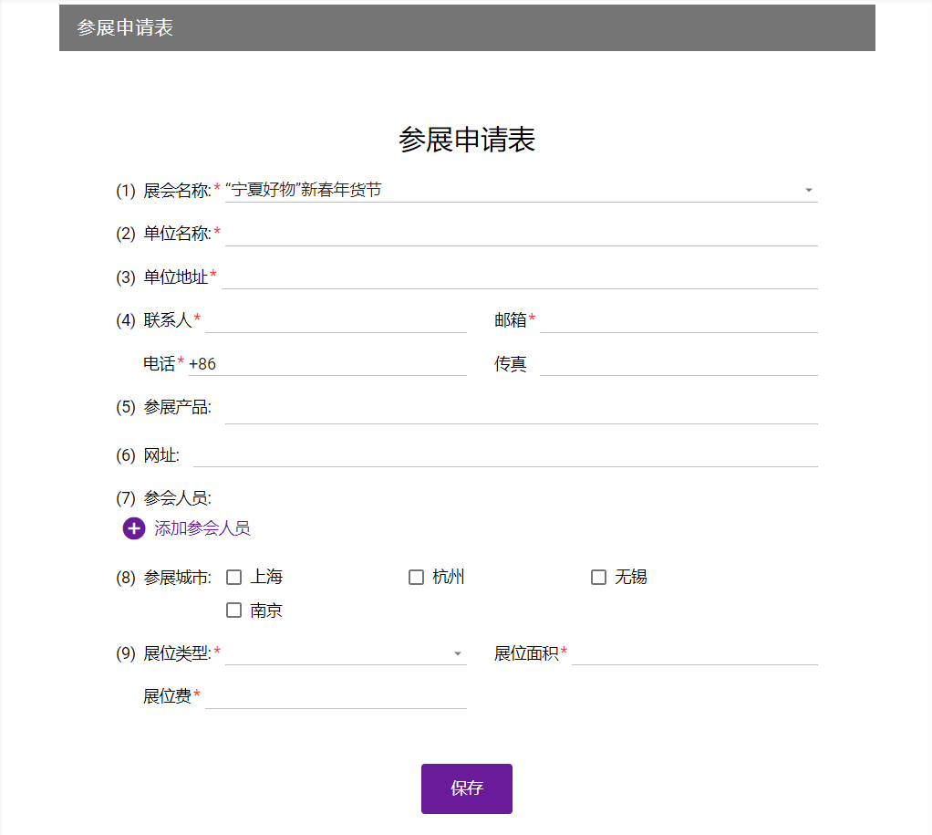
1.注册成功后按要求填报参展申请表（“展会名称”一栏请选择：“宁夏好物”新春年货节），完善基本信息，然后点击保存。

2.保存提交参展申请表后，随后按照提示完成企业信息、企业宣传图、展品、资质和证书等信息填报，然后点击页面右上角“发布展台”。
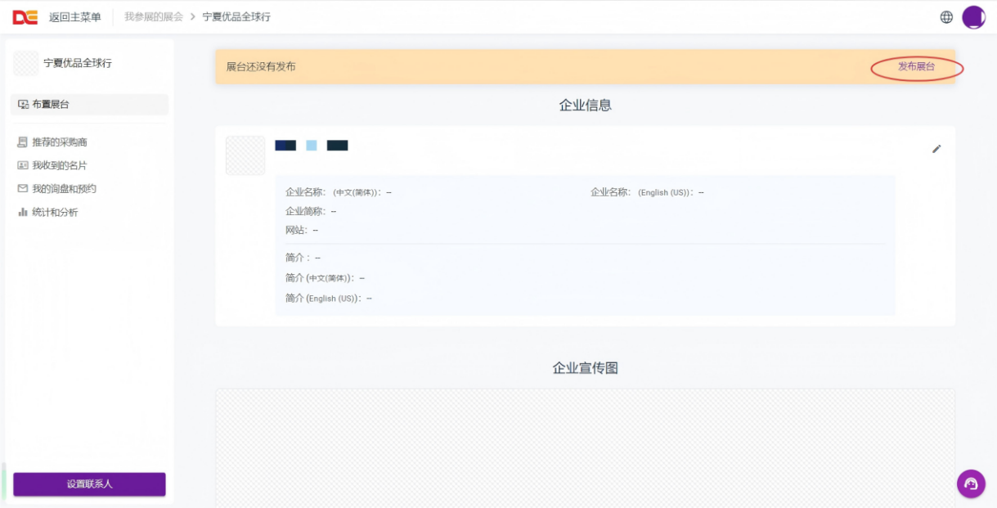
3.点击页面左侧边栏中“参展登记表”选项，在打开的页面中点击右侧“查看申请表”。
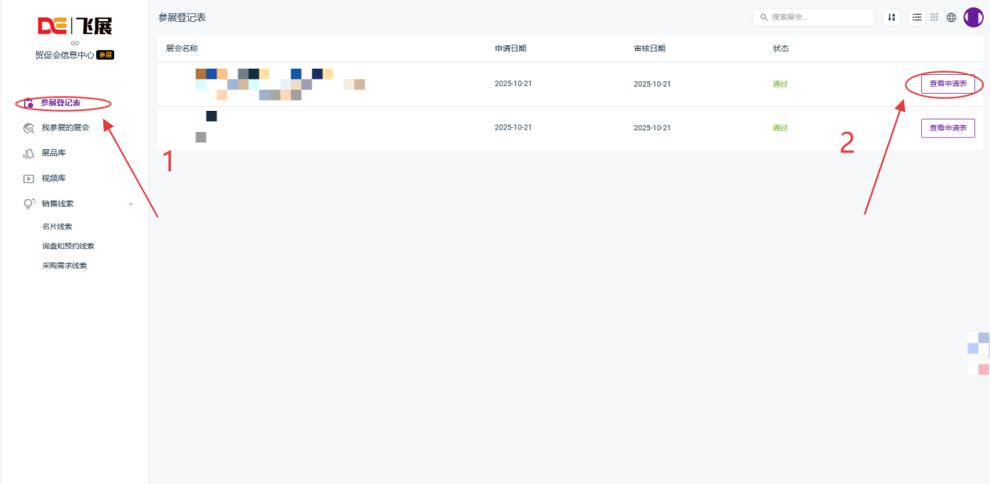
4.点击参展申请表下方“下载《参展确认书》”按钮。
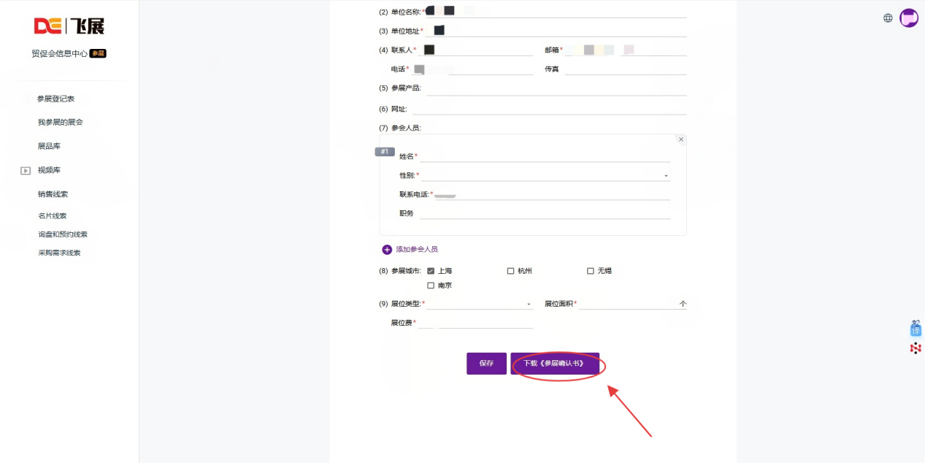
5.在弹出窗口的左下角点击蓝色字体“下载《参展确认书》”。
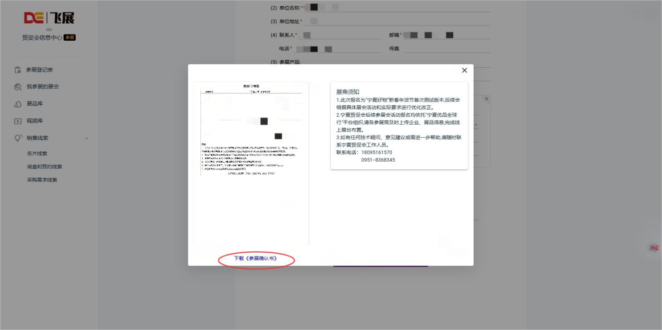
6.将下载后的《参展确认书》盖章后发送至邮箱149253593@qq.com。
